INFORME SOBRE EL CAMBIO CLIMÁTICO
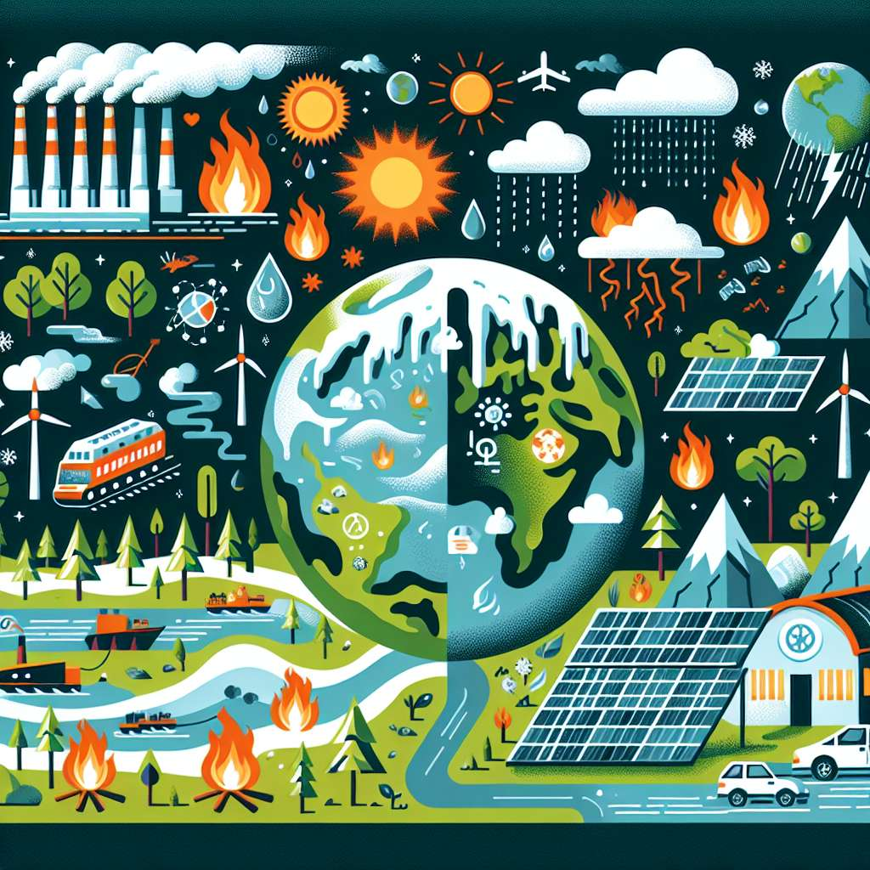
INTRODUCCIÓN
El cambio climático se ha convertido en uno de los mayores desafíos que enfrenta la humanidad en la actualidad. Los efectos del aumento de las temperaturas globales, el cambio en los patrones de precipitación y el incremento en la frecuencia e intensidad de fenómenos climáticos extremos, como huracanes y sequías, tienen un impacto significativo en el medio ambiente, la economía y la sociedad en general. Este informe tiene como objetivo analizar el cambio climático desde sus causas hasta sus consecuencias, así como destacar la importancia de tomar medidas para mitigarlo y adaptarse a él.
DESARROLLO
1. Causas del cambio climático
El cambio climático es causado principalmente por la emisión de gases de efecto invernadero (GEI) a la atmósfera. Los GEI más importantes son el dióxido de carbono (CO2), el metano (CH4) y el óxido nitroso (N2O), provenientes de la quema de combustibles fósiles, la deforestación y la agricultura intensiva. Estas actividades antropogénicas han aumentado la concentración de GEI en la atmósfera, lo que provoca el aumento de las temperaturas globales y el cambio en los patrones climáticos.
2. Consecuencias del cambio climático
El cambio climático tiene una amplia variedad de consecuencias negativas para el medio ambiente y la sociedad. Entre ellas se encuentran:
- Aumento del nivel del mar: El derretimiento de los glaciares y la expansión térmica de los océanos debido al aumento de las temperaturas provocan la elevación del nivel del mar. Esto pone en peligro a las zonas costeras y a las islas bajas, aumentando el riesgo de inundaciones y la pérdida de ecosistemas costeros.
- Cambios en los patrones de precipitación: El cambio climático provoca alteraciones en los patrones de lluvia, lo que puede resultar en sequías prolongadas o inundaciones intensas. Estos eventos climáticos extremos afectan la disponibilidad de agua dulce, la producción agrícola y la seguridad alimentaria.
- Pérdida de biodiversidad: El cambio climático amenaza la supervivencia de numerosas especies, tanto terrestres como marinas. Los ecosistemas naturales se ven comprometidos y se produce una disminución de la diversidad biológica. Esto tiene un impacto directo en la provisión de servicios ecosistémicos y en la salud de los ecosistemas en general.
- Impacto en la salud humana: El cambio climático también afecta la salud humana mediante el aumento de enfermedades transmitidas por vectores, como el dengue y la malaria, debido a cambios en la distribución de los vectores. Además, el aumento de las temperaturas puede causar golpes de calor y problemas respiratorios, especialmente en poblaciones vulnerables como los ancianos y los niños.
3. Medidas para mitigar el cambio climático
Es fundamental tomar medidas urgentes para reducir las emisiones de GEI y mitigar el cambio climático. Algunas de las acciones que se pueden llevar a cabo son:
- Transición hacia fuentes de energía renovable: Promover el uso de energías limpias, como la energía solar y la eólica, en lugar de los combustibles fósiles. Esto implica una mayor inversión en investigación y desarrollo de tecnologías sostenibles.
- Eficiencia energética: Mejorar la eficiencia en el consumo de energía a través de prácticas como la rehabilitación de edificios, el uso de electrodomésticos eficientes y el fomento del transporte sostenible.
- Reducción de la deforestación: La protección de los bosques y la promoción de la reforestación contribuyen a la captura de carbono y a la conservación de la biodiversidad.
- Agricultura sostenible: Implementar prácticas agrícolas que reduzcan las emisiones de GEI, como la agricultura de conservación y el uso de fertilizantes más eficientes.
CONCLUSIÓN
El cambio climático es una realidad innegable con consecuencias significativas para el medio ambiente y la sociedad. Es necesario tomar medidas urgentes para mitigar sus efectos y adaptarse a los cambios inevitables. La transición hacia una economía baja en carbono, la protección de los ecosistemas naturales y la promoción de prácticas sostenibles en todos los sectores son acciones fundamentales para hacer frente a este desafío global. La cooperación internacional y el compromiso de los gobiernos, las empresas y las comunidades son cruciales para lograr una respuesta eficaz al cambio climático.
BIBLIOGRAFÍA
IPCC (Panel Intergubernamental de Cambio Climático). (2014). Climate Change 2014: Impacts, Adaptation, and Vulnerability. Cambridge University Press.
Naciones Unidas. (2020). Cambio climático. Recuperado de https://www.un.org/es/climatechange/
Programa de las Naciones Unidas para el Desarrollo. (2020). Objetivo 13: Acción por el clima. Recuperado de https://www.undp.org/content/undp/es/home/sustainable-development-goals/goal-1-no-poverty.html

